# 第3讲 巧数图形

**练习题【学习目标】**

1、认识基本图形；

2、学会数基本图形的个数；

3、掌握数图形的规律。

**练习题【知识梳理】**

1、学会数图形：

要想不重复也不遗漏地数出图形的个数，那就必须要有次序、有条理地数，从中发现规律，以便得到正确的结果。要正确数出图形的个数，关键是要从基本图形入手。

2、解题策略：要准确、迅速地计数图形必须注意以下几点：

（1）弄清被数图形的特征和变化规律；

（2）要按一定的顺序数，做到不重复，不遗漏。

**练习题【典例精析】**

**【例1】**数出下面图中有多少条线段。

**学科网(www.zxxk.com)--教育资源门户，提供试卷、教案、课件、论文、素材及各类教学资源下载，还有大量而丰富的教学相关资讯！**

**【趁热打铁-1】**数出下列图中有多少条线段。

学科网(www.zxxk.com)--教育资源门户，提供试卷、教案、课件、论文、素材及各类教学资源下载，还有大量而丰富的教学相关资讯！

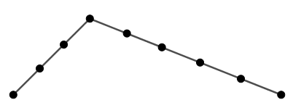

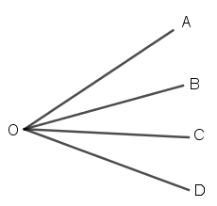**【例2】**数一数下图中有多少个锐角。

**【趁热打铁-2】**数出图中有几个角？

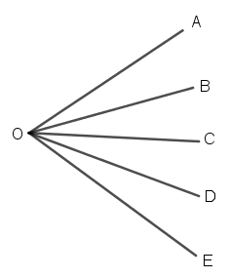

**【例3】**数一数下图中共有多少个三角形。

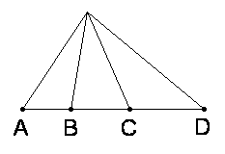

**【趁热打铁-3】**数一数下面图中各有多少个三角形。

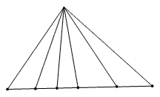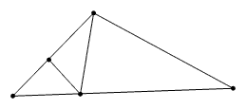

**【例4】**下图数一数下面各图中各有多少个三角形。

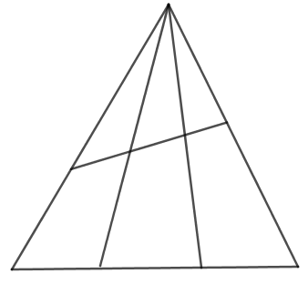

**【趁热打铁-4】**数一数下面各图中各有多少个三角形。

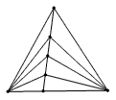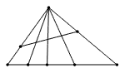

**【例5】**数一数下图中有多少个长方形。

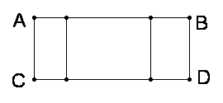

**【趁热打铁-5】**数一数下面各图中分别有多少个长方形。

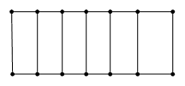

**【例6】**数出下图中有多少个长方形？

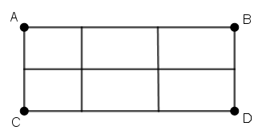

**【趁热打铁-6】**数出下图中有多少个长方形？

|  |  |  |  |  |
| --- | --- | --- | --- | --- |
|  |  |  |  |  |
|  |  |  |  |  |

**【例7】**数出下图中有多少个正方形？

|  |  |  |  |  |
| --- | --- | --- | --- | --- |
|  |  |  |  |  |
|  |  |  |  |  |

**【趁热打铁-7】**数出下图中有多少个正方形？

|  |  |  |  |
| --- | --- | --- | --- |
|  |  |  |  |
|  |  |  |  |
|  |  |  |  |
|  |  |  |  |

**【例8】**一个圆的圆周上共有16个点：P1、P2、P3、P4、……、P15、P16。那么这些点可连成多少条线段？

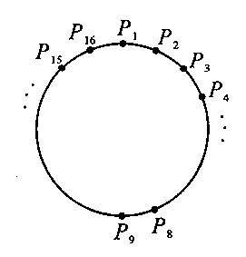

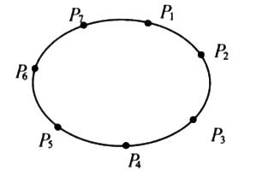**【趁热打铁-8】**下图是一个椭圆，椭圆上共有7个点，每两个点连一条线段，一共可连多少条线段？

**【例9】**有5个同学，每两个人握手一次，一共要握手多少次？

**【趁热打铁-9】**从广州到北京的某次快车中途要停靠8个大站，铁路局要为这次快车准备多少种不同车的车票？

**【例10】**由35个边长为1的小正方形拼成一个7*5的长方形，其中有一格含有“☆”．图中含有“☆”的所有长方形（含正方形）共有______个。

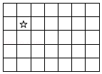

**【趁热打铁-10】**如图，其中不含“△”的正方形有______个。

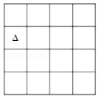

**练习题【过关精炼】**

1、数出下图中有几个长方形？

C:\Users\pc\AppData\Local\Temp\ksohtml\wps6CDA.tmp.png

2、数出图中有几个角？

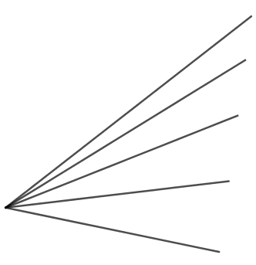

3、数出图中共有多少个三角形？

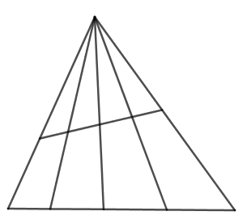

4、数出下图中有多少个正方形？

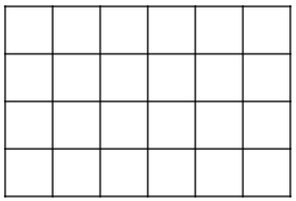

5、数出下图中有多少个长方形？

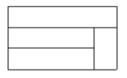

6、从上海至青岛的某次直快列车，中途要停靠6个大站，这次列车有几种不同票价？